Муниципальное автономное дошкольное образовательное учреждение
«Детский сад №58»
Воспитатель Четина Н.Ю.
Группа №2
Фотофакты
Акция «Сдай макулатуру! Спаси дерево!»
Дата проведения 2025г.
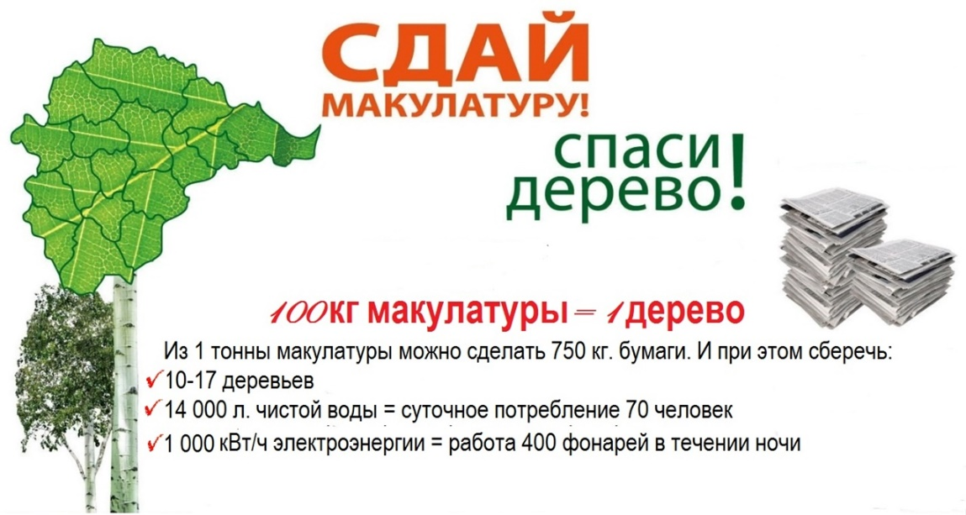

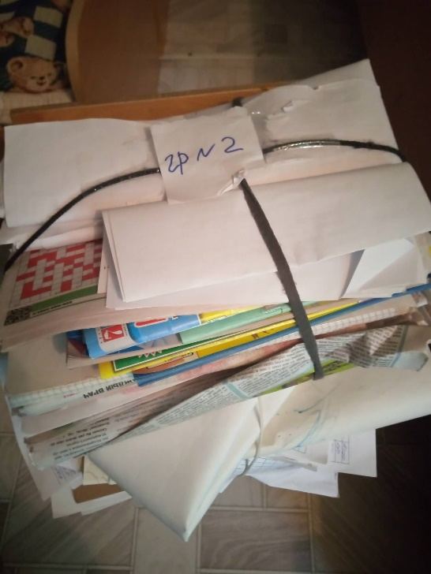
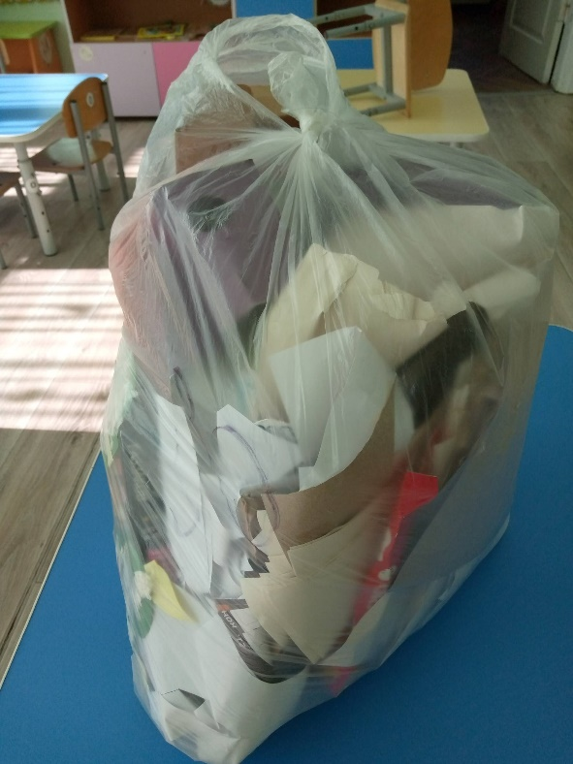

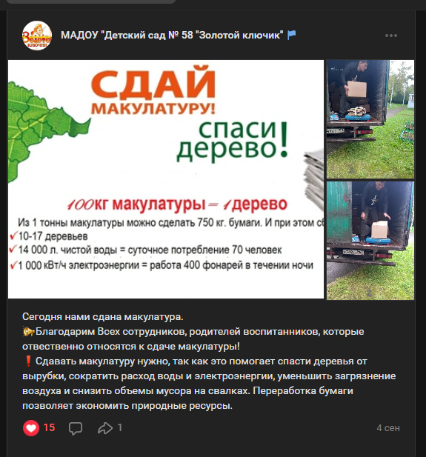

В сборе макулатуры приняло участие 5 семей.

